Балыбердин Егор, РБД1, МО3
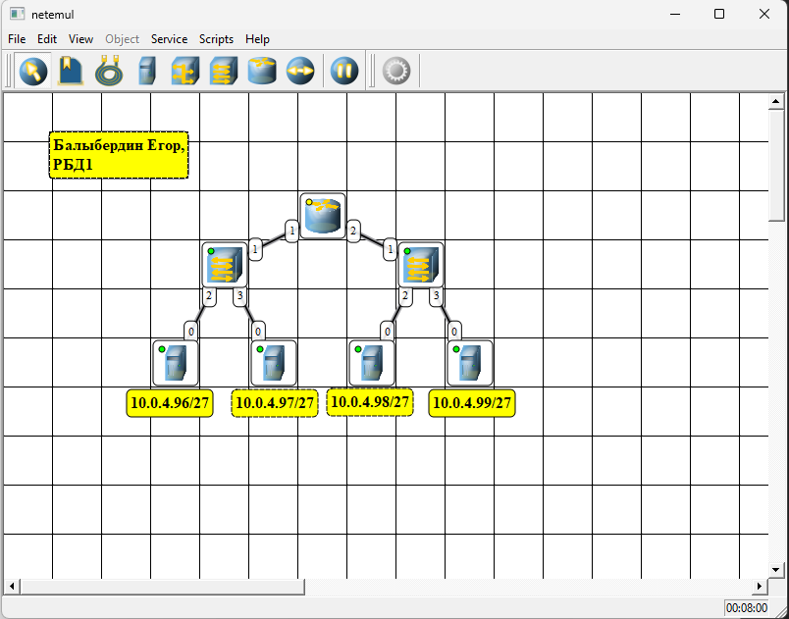
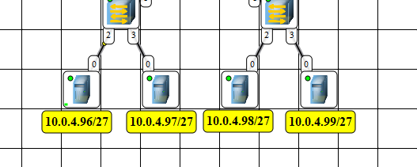
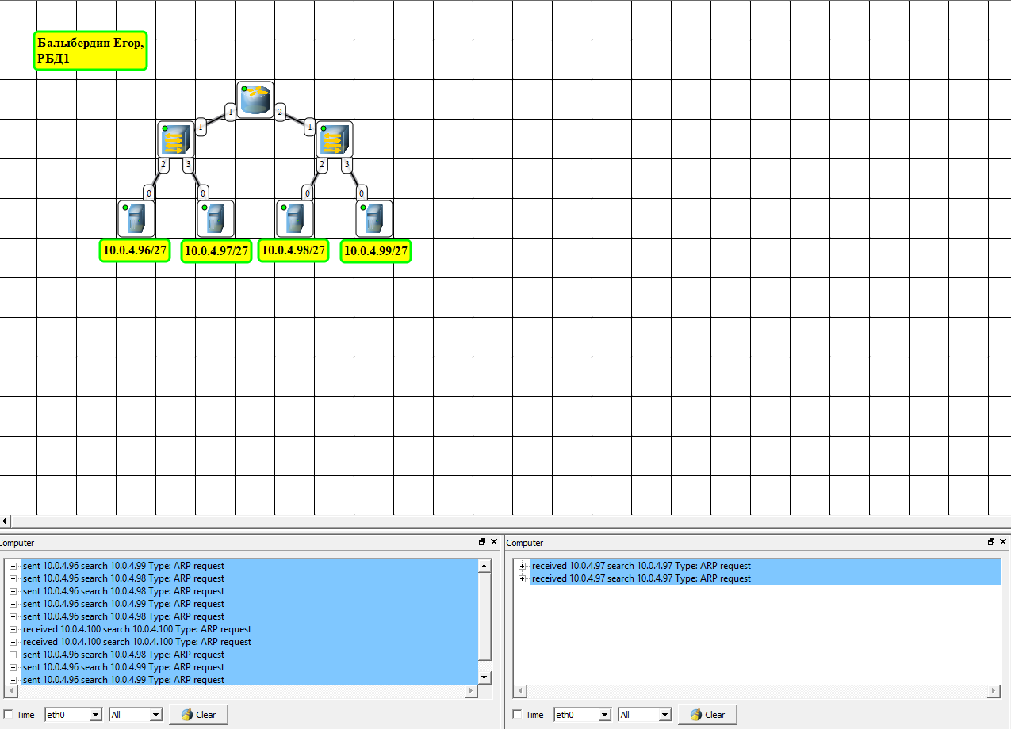
ARP запрос
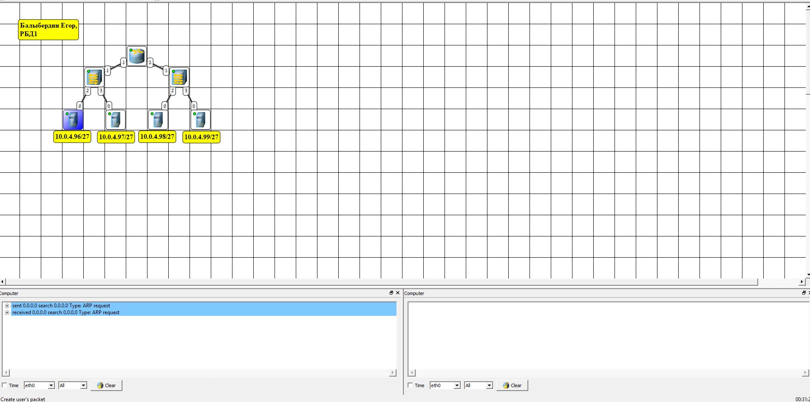
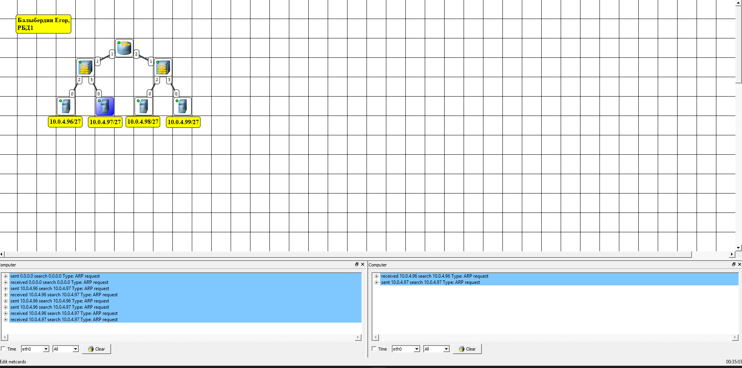
ARP спуфинг
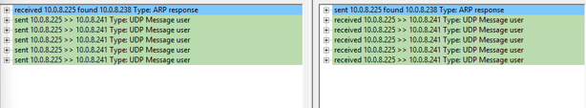
Компьютер PC2 отправил поддельный ARP-ответ, в котором указал, что IP-адрес роутера (10.0.8.238) соответствует его собственному MAC-адресу. PC1 обновил ARP-таблицу и стал отправлять пакеты, предназначенные для роутера, на PC2. В результате UDP-пакеты от PC1 к PC3 были перехвачены на PC2, что подтверждает успешность атаки. Это демонстрирует уязвимость протокола ARP, который не проверяет подлинность получаемых ответов.

Разбиение 10.0.4.96/27 на подсети:
Параметр | Левая подсеть | Правая подсеть
Адрес сети | 10.0.4.96/28 | 10.0.4.99/28
Маска | 255.255.255.99 | 255.255.255.99
Диапазон IP | 10.0.4.96 — 10.0.4.97 | 10.0.4.98 — 10.0.4.99
Шлюз | 10.0.4.96 | 10.0.6.99

